**Картотека подвижных игр с использованием блоков Дьенеша**

**ГРУППА ДОШКОЛЬНОГО ВОЗРАСТА**

**3-4 ГОДА.**

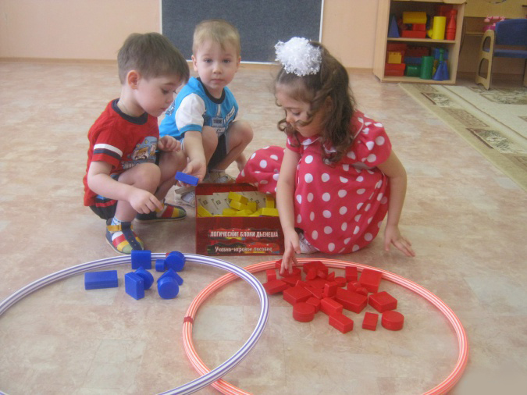

**«Рыбалка»**

Задачи: учить детей группировать блоки по цвету (синий, красный), развивать мышление, память, внимание.

Материал: Блоки Дьенеша, 2 ведра, игрушка Кот.

Описание:

-Дети, посмотрите, котик наловил рыбы, и просит нас помочь ему, разложить рыбу по ведёркам.

- Поможем котику?

- Ой, посмотрите, как много рыбы поймал котик. В синее ведро надо сложить рыбу синего цвета, а в красное ведро – рыбу красного цвета.*(дети раскладывают рыбу по вёдрам).*

- Рыбу, какого цвета положили в синее ведро? А в красное ведро?

- Молодцы, помогли котику.

*(далее можно играть, используя жёлтый и красный цвета, синий и жёлтый и наконец, все три цвета; далее - по форме)*

**«Садовники»**

Задачи: учить детей группировать блоки по цвету, развивать мышление, память, внимание.

Материал: Блоки Дьенеша, 3 обруча (красный, жёлтый, зеленый- клумбы), кукла.

Описание:

 - Дети, сколько у куклы Маши клумб?

- Скажите, какого цвета клумбы? *(ответы детей)*

- Кукла Маша хочет посадить цветы на эти клумбы и просит вас помочь ей. Поможем?

- Маша, расскажи, какие цветы надо посадить?

- Цветы красного цвета – на красную клумбу. Синего цвета цветы на зелёную клумбу и цветы жёлтого цвета – на жёлтую клумбу.

*Дети раскладывают цветы по клумбам.*

- Цветы, какого цвета растут на красной клубе? А на жёлтой клумбе? На синей?

*Кукла Маша благодарит детей за помощь. (далее можно раскладывать цветы по форме в заданные обручи)*

**«Подарки для кукол»**

Задачи: учить детей группировать блоки по форме, развивать мышление, память, внимание.

Материал: Блоки Дьенеша, 2 куклы.

Описание:

 - Дети, сегодня у куклы Кати и у куклы Тани день рождения. Им подарили подарки, но они не могут разобраться кому какие. Давайте им поможем, разделим подарки. Кукле Кате подарили подарки круглой формы, а кукле Тане – подарки треугольной формы.

*Дети раскрадывают фигуры по форме.*

- Подарки, какой формы у куклы Кати? А у куклы Тани?

*Куклы благодарят их за помощь.*

*(далее можно играть, используя круглую и квадратную формы и т.д.Далее можно группировать блоки по двум признакам)*

**«Витамины»**

Задачи: учить детей группировать блоки по форме (квадратные, круглые). Развивать мышление, память, внимание.

Материал: Блоки Дьенеша, игрушки – медведь, зайчик, лиса.

Описание:

- Доктор Айболит послал витамины для больных зверей и просит вас помочь ему раздать их. Медведю – витамины круглой формы, зайчику – витамины треугольной формы и лисичке – витамины треугольной формы.

- Витамины, какой формы у медведя? У зайчика? А у лисички?

- Молодцы!

*(далее можно играть, группируя блоки по форме; по двум признакам)*

**«Кондитерская фабрика»**

Задачи: учить детей раскладывать блоки по цвету и величине

(красные большие и жёлтые маленькие) Развивать мышление, память, внимание.

Материал: Блоки Дьенеша, коробки для конфет круглой и квадратной формы.

Описание:

- Дети, вы знаете, где изготавливают конфеты?

- Конфеты изготавливают на кондитерской фабрике кондитеры. Вы хотите быть кондитерами? Тогда отправляемся на кондитерскую фабрику.

- Посмотрите, здесь лежат коробки для конфет, какой формы они?

- Необходимо разложить конфеты по коробкам.

-Конфеты красного цвета и большого размера в коробку круглой формы, а конфеты жёлтого цвета и маленького размера в коробку квадратной формы.

- Конфеты, какого цвета и размера положили в круглую коробку? В квадратную коробку?

*(далее можно играть, используя жёлтый и красный цвета, синий и жёлтый и наконец, все три цвета; далее - по форме; можно использовать три коробки разной формы и раскладывать конфеты по двум признакам).*

**«Кулинары»**

Задачи: учить детей раскладывать блоки по форме и цвету (квадратные жёлтые и синие треугольные). Развивать мышление, память, внимание

 Материал: Блоки Дьенеша, круги жёлтого и синего цвета (коржи)

Описание:

- Дети, лисичка испекла коржи для торта. Какого цвета коржи?

- Лисичка скажи, чем ты будешь украшать коржи? (Цукатами)

Дети давайте поможем лисичке украсить торт цукатами. На корж жёлтого цвета положим цукаты квадратной формы и жёлтого цвета, а на корж синего цвета – цукаты треугольной формы синего цвета.

- Какие по цвету и форме цукаты положили на корж жёлтого цвета? А на корж синего цвета?

**«Строительство города»**

Задачи: учить детей раскладывать блоки по форме и цвету. Развивать логическое мышление, память, внимание

Материал: Блоки Дьенеша, 3 машины.

Описание:

- Дети, кто строит дома? (строители). Давайте мы с вами станем строителями и будем строить дома для города. А из чего мы будем строить дома? Нам нужен строительный материал. Строительный материал повезём на машинах. - На красной машине повезем строительный материал красного цвета прямоугольной формы, на зелёной машине – жёлтого цвета квадратной формы строительный материал и на синей машине – строительный материал синего цвета треугольной формы.

- Серёжа, какого цвета и формы строительный материал ты везёшь в кузове? Почему?

        Далее дети строят дома по замыслу и обыгрывают их. *(далее строительный материал можно раскладывать по размеру и форме)*

**«Построй машину»**

Задачи: учить детей с помощью алгоритма выполнять последовательные действия во время постройки машины, развивать мышление, память, внимание.

Материал: Блоки Дьенеша (по 3 блока квадратной формы и по два блока круглой формы), алгоритм постройки машины.

Описание:

- Дети в гараже стоят сломанные машины, давайте их отремонтируем.

- Дети машины будете строить одноцветные, т.е. Марина из блоков красного цвета, Катя из жёлтых, Миша из синих.

- Возьмём один блок квадратной формы и положим его на стол, потом возьмём ещё один блок квадратной формы и поставим их рядом друг с другом. Возьмём ещё один блок квадратной формы, положим его сверху, получилась кабина.

- Чего не хватает? *(колёс)*

- Теперь возьмём два блока круглой формы и положим под два блока квадратной формы.

- Сосчитай, сколько понадобилось блоков квадратной формы для постройки машины? (3).

- Сосчитай, сколько понадобилось блоков круглой формы? (2). А теперь постройте свои машины.

**«Найди на ощупь»**

Задачи: учить детей с помощью тактильного ощущения определять и называть блоки по размеру и форме, развивать мышление, память, внимательность.

Материал: Блоки Дьенеша, волшебный мешочек.

Описание:

- Дети, Добрая Фея послала нам волшебный мешочек, там находятся драгоценные камни. Но достать эти камни из мешочка можно только тогда, когда вы определите их форму и размер. Попробуем на ощупь определить форму и размер драгоценных камней.

**«Домик для гнома»**

Задачи: учить детей собирать из четырёх частей (блоков) целое (домик), развивать мышление, внимание, память.

Материал: 4 Блока Дьенеша (красный, большой, прямоугольный и треугольный, синий, большой, прямоугольный и треугольный блоки, картинка с изображением домика, игрушка Гном.

Описание:

- Ветерок-проказник сломал домик у Гномика. И теперь ему негде жить. Что же делать? Кто ему поможет? (ответ детей)

- С чего начнём строить домик? (ответ детей)

- Начнём строить со стен. Возьмите прямоугольный блок красного цвета и поставьте его слева, а прямоугольный блок синего цвета – справа.

- Чего не хватает у домика? (ответ детей)

- Правильно, нет крыши. Какой формы крыша? Возьмите треугольный блок синего цвета и положите его над красным блоком прямоугольной формы. Теперь возьмите красный блок прямоугольной формы и положите его над синим блоком прямоугольной формы.

*(гном благодарит детей за помощь)*

- Сколько блоков понадобилось для постройки стен? Какой формы? Какого цвета?

- Сколько блоков понадобилось для постройки крыши? Какой формы? Какого цвета?

Игры: «Мишка с шариками», «Велосипед», «Бабочки», «Грузовик», «Гусеница», «Башня», «Кораблик», «Трактор», «Кошечка», «Бусы для мамы», «Пароход», «Зайчик» - представлены в альбоме-приложении к логическим блокам Дьенеша.

Ребёнок выбирает подходящие фигуры и накладывает их на изображение, которое в итоге получается объемным.

В процессе игр, представленных в альбоме, дети приобретают:

- представление о форме (круг, квадрат, прямоугольник, треугольник), цвете (красный, жёлтый, синий), и размере (большие, маленькие) фигур;

- расширяют речевой запас (активный и пассивный) за счет слов: круг, квадрат, треугольник, прямоугольник, красный, жёлтый, синий, большой, маленький; выражений: «все красные (синие, жёлтые)», «все большие (маленькие)», «все квадратные (круглые, треугольные, прямоугольные)», «все круглые синие», «все треугольные красные», «такой же круглый и красный» и д.р.

- умения группировки по одному признаку: форме; понимание смысла «такой же по форме»;

- умения группировки одновременно по двум признакам: цвету и форме; понимание смысла выражения «такой же по цвету и форме»;

- внимательность, сообразительность, положительный эмоциональный настрой на познавательную деятельность, предпосылки к развитию логического мышления;

- умения ориентировки в пространстве (на плоскости листа).